#Was?

Im Zentrum der OER-Materialien steht die Auseinandersetzung mit historisch-politischen Inhalten. Sie eröffnen die Möglichkeit, an verschiedene thematische Fragestellungen anzuknüpfen. StreetArt, deren Geschichte(n) und Darstellungsformen sind äußerst voraussetzungsvolle Themen. Vor allem für Multiplikator:innen ist in der Vorbereitung die Beschäftigung mit einzelnen Elementen von StreetArt besonders wichtig, da sonst die Schwierigkeit bestehen kann, bestimmte Begriffe, Codes und Kontexte nicht ein- bzw. zuordnen zu können. Dieses Begleitmaterial soll hierfür Tipps geben und als Leitfaden dienen. Die Bausteine können sowohl vollständig als auch in Teilen genutzt und im analogen wie im digitalen Raum eingesetzt werden.

#Warum StreetArt?

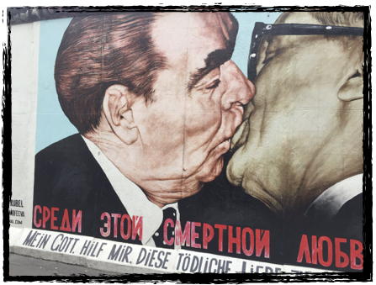
StreetArt eröffnet, erweitert und ergänzt den Zugang zu komplexen Themen. Die Materialien können somit in ganz verschiedenen Bereichen und für unterschiedliche Themen und Zielgruppen eine Rolle spielen. Einen Einblick in diese Vielfältigkeit wollen wir anhand von zwei Bildern geben. Das erste Beispiel ist ein Foto der East Side Gallery in Berlin. Abgebildet sind Leonid Breschnew und Erich Honecker und der sogenannte „sozialistische Bruderkuss“: Welche Fragen kommen uns in den Sinn, wenn wir mit offenen Augen unsere Umgebung erforschen?

- Was sehen wir?

- (Wie) Ist dieses Bild historisch oder politisch einzuordnen?

- Vor welchem Hintergrund ist dieses Bild an diesem Ort entstanden?

- Findet StreetArt an bestimmten Orten statt und welche Bedeutung haben diese Orte?

- Wer sind die Menschen hinter der StreetArt?

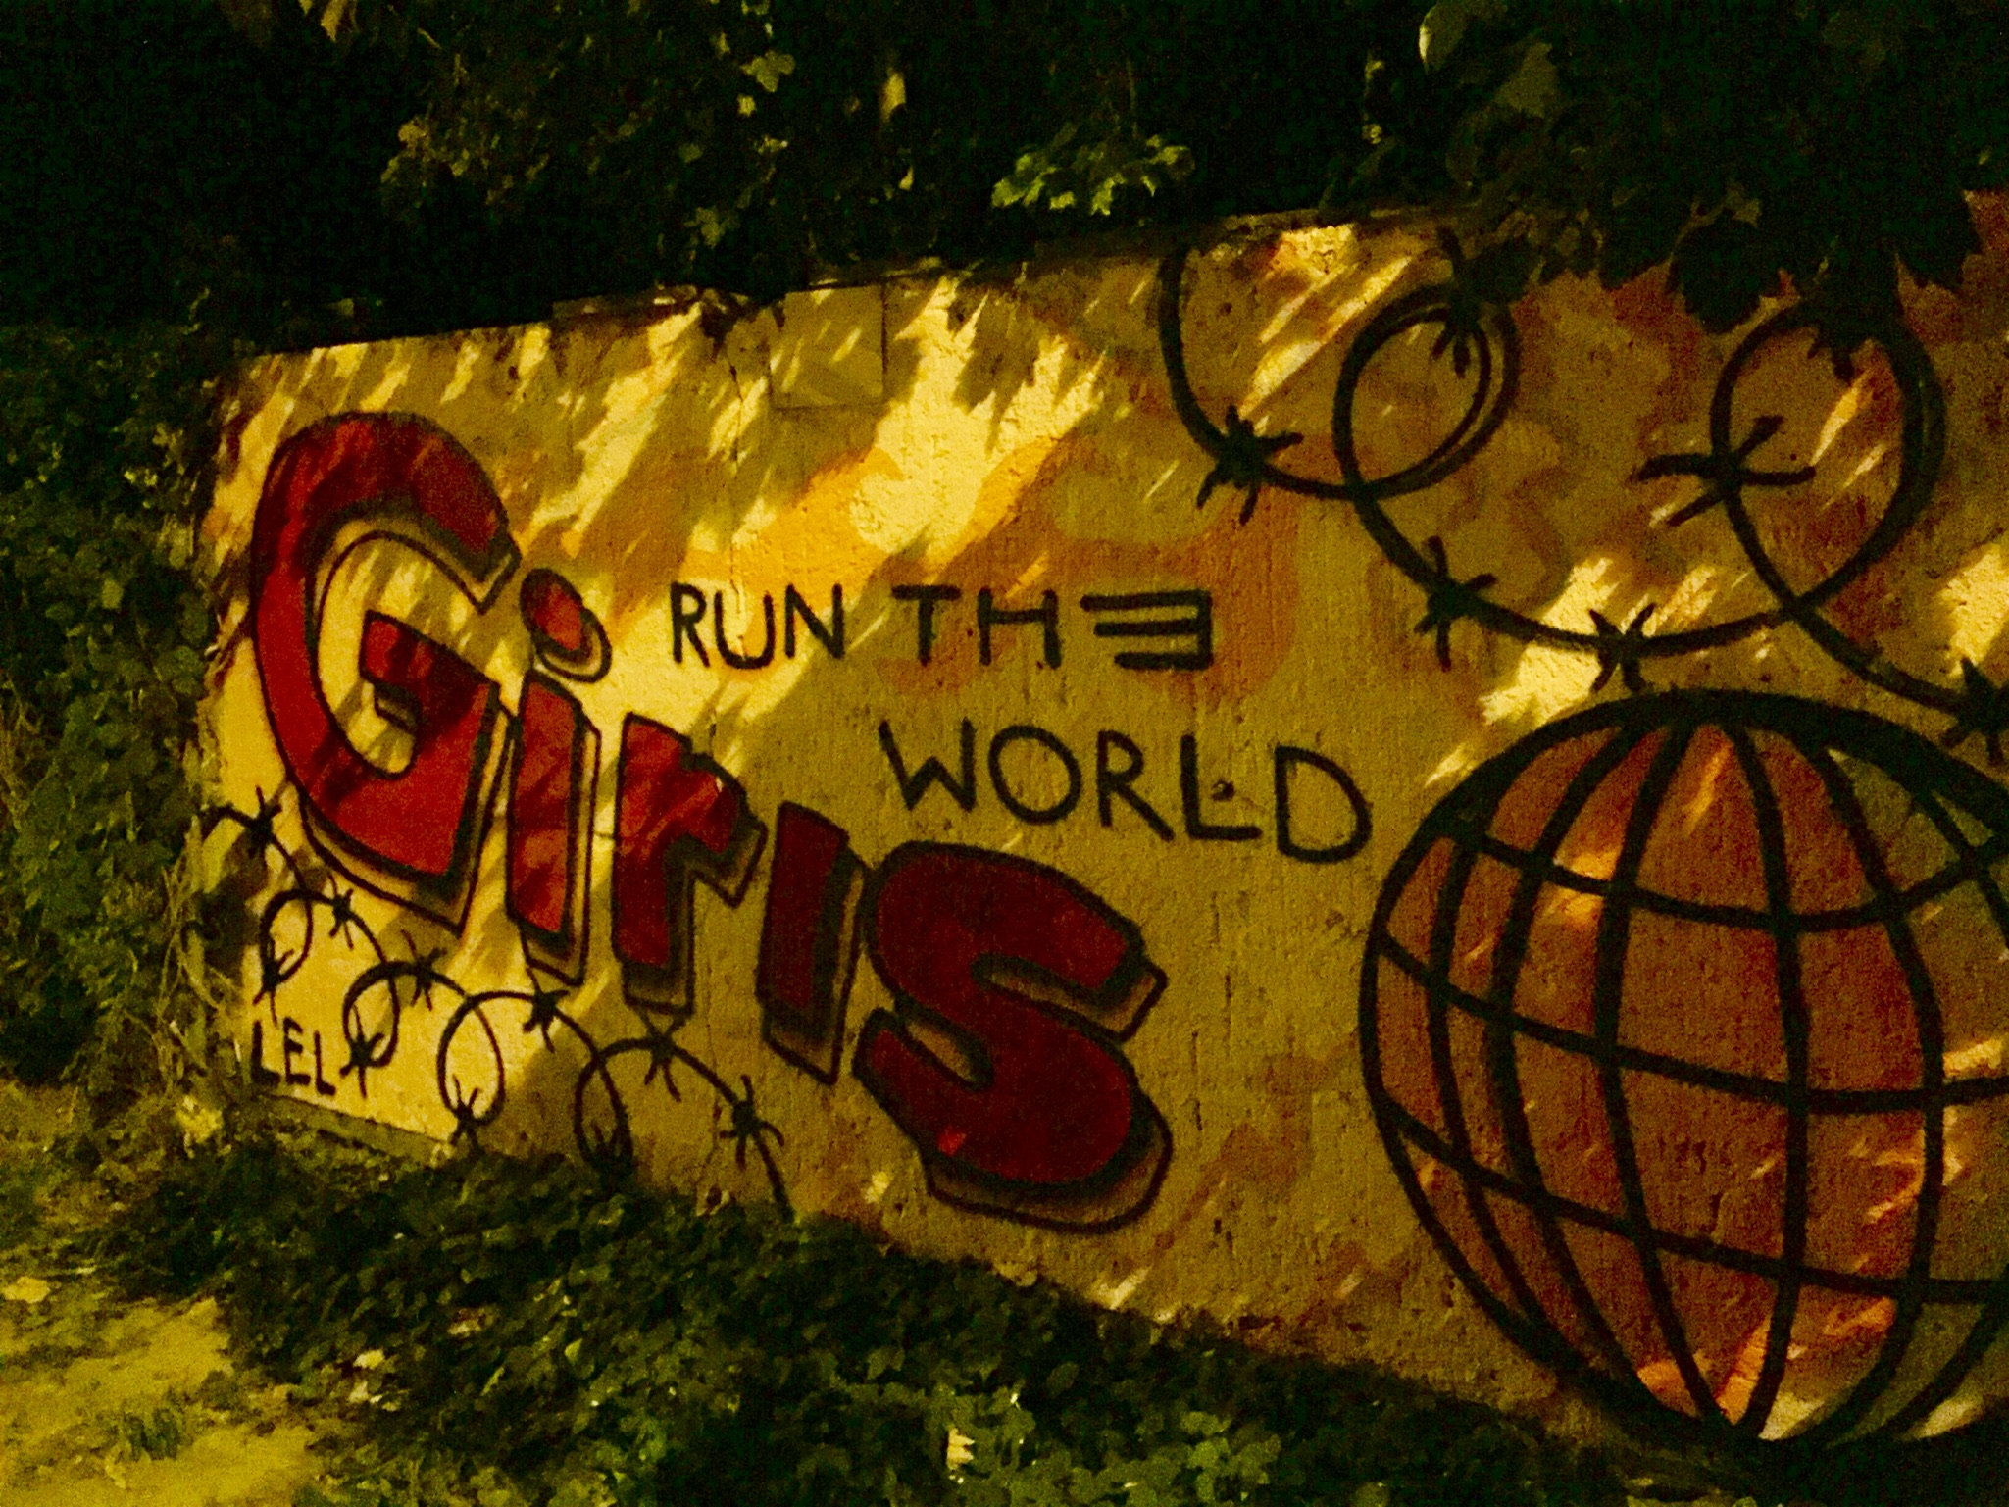
Anhand des zweiten, in Leipzig entstandenen Fotos, wollen wir aufzeigen, welche möglichen thematischen Felder StreetArt eröffnen kann.

- Frauenrolle(n), Frauenbilder und Machtverhältnisse in patriarchalen Gesellschaften

- Geschichte(n) des Feminismus und ihre Akteur:innen

- Frauen in Geschichtsschreibungen

- Genderhistory

- Handlungsstrategien und Empowerment von Mädchen* und Frauen*

#Wann und wo?

Die OER-Materialien sind vielseitig einsetzbar. Es ist möglich, eine kleinere Einheit aber auch größer angelegte Projekte zu planen. Die einzelnen Bausteine sind hierbei frei anwendbar. Der historisch-politische Zugang zu StreetArt eröffnet somit die Möglichkeit zur multiperspektivischen Verhandlung von Themen zwischen fächerübergreifender Anbindung in der Schule und Ferienangebot im Jugendzentrum.
StreetArt ist bunt. Genau so bunt haben wir unsere Materialien gestaltet. Wir sind uns aber darüber im Klaren, dass es die Ressourcen an vielen Stellen möglicherweise nicht zulassen beispielsweise Farbkopien in größerem Umfang zur Verfügung zu stellen.
Tipp: Schau doch mal, welche Materialien sich ressourcenschonend wiederverwenden oder z.B. in den digitalen Raum verlagern lassen. Hast du die Möglichkeit, einzelne OER Blätter oder Fotos von StreetArt auszudrucken und zu laminieren, um sie immer wieder verwenden zu können?
#Für wen?

Das Material richtet sich an alle, die Lust darauf haben, StreetArt über einen historisch-politisch Zugang zu entdecken oder historisch-politische Themen durch StreetArt zu entdecken.

Tipps zu den einzelnen OER Bausteinen 1#DoYourResearch 2#AndExplore 3#YourStreetArtMap

1#DoYourResearchh

- Grundvoraussetzung für Multiplikator:innen: Beschäftigung mit StreetArt und deren Ausdrucksformen vorab. Literaturtipp: Reinecke, Julia (2012): Street-Art. Eine Subkultur zwischen Kunst und Kommerz. Bielfeld: transcript Verlag.
- Wo wird recherchiert? Welche Quellen gibt es überhaupt? An Multiplikator:innen: Willst du Quellen vorgeben? Kann eine Onlinerecherche durchgeführt werden? Wie kann man Quellen überprüfen?
- Verschiedene Sozialformen (Einzelarbeit, Partner:innenarbeit, Gruppenarbeit) und Techniken (Diskussion, Wandzeitung, Referat usw.) können hier Sinn machen
- Es gibt verschiedene Formen, das Material zu nutzen. So müssen nicht alle Teile genutzt werden. Je nach Anwendungsweise und Ressourcen können die „Post Its“ entweder ausgeschnitten und auf die Wand der Ergebnisse geklebt oder auch nur (digital) beschriftet werden.
- Die Mauer der Ergebnisse kann vielfältig verstanden und genutzt werden. Sie kann eine über die „Post Its“ hinaus zu gestaltende Fläche im Raum sein oder ein digitales Whiteboard.
2#AndExplore

- In der Entdeckungsphase sollte der Fokus auf StreetArt liegen, die man historisch-politisch einordnen kann.
- Es bietet sich an mit Beispielen zu arbeiten (vgl. oben), was genau historisch-politische Bezüge im Kontext von StreetArt sein können, denn diese sind manchmal erst auf den zweiten Blick oder aus einer bestimmten Perspektive erkennbar.
- Vorab schon einmal in der Umgebung mögliche Spots erkunden. Ist in meiner Umgebung (viel) StreetArt zu entdecken oder muss ich geeignetere Orte finden?
- Wenn Du mit deiner Klasse, Jugendgruppe usw. unterwegs bist, kläre vorher die Rahmenbedingungen (Zeitabsprachen, Versicherungen, Einverständniserklärungen, etc.). Davon ist auch abhängig, wie die Entdeckungsphase stattfinden kann. So wäre ein „Explore“ ebenso mit der gesamten Gruppe möglich, als auch in Kleingruppen oder als „DIY-Hausaufgabe“ für einzelne.
- Es muss sichergestellt sein, dass alle die Möglichkeit haben Fotos zu machen.
- Signaturen von Künstler:innen sind teilweise nicht auf Anhieb zu finden. Manchmal gibt es tatsächlich keine, manchmal sind sie aber auch Teil der StreetArt selbst.
- Obwohl viele Künstler:innen als Personen anonym bleiben (möchten), haben viele Instagramaccounts und können manchmal so gefunden werden.
- Standorte markieren ist wichtig, um sie für die StreetArt Gallery auf der Projektplattform der StreetArt Explorers sichtbar zu machen.

3#YourStreetArtMap

- Du kannst die Map auch auf einem digitalen Whiteboard anlegen (Miro, Mural usw.).
- Wenn die Durchführung im analogen Raum stattfindet, ist es wichtig, Utensilien zur Verfügung zu stellen (Faden, Wollknäuel, Stifte, Zettel, Klebeband).
- Das Mapping kann je nach Kontext und Fragestellung entweder sehr frei oder mit vorgegebenen Begriffen erfolgen.
- Das Mapping ist wichtiger Bestandteil der Bausteine und sollte deshalb genug Raum bekommen. So kann es entweder eine Art Lernstandserhebung oder auch eine entscheidende Schlüsselstelle zur weiteren historisch-politischen Einordnung (Weiterarbeiten an spezifischen Themen) sein.
- Die Ergebnisse können nachhaltig sichtbar gemacht werden. Die Map kann im Klassenraum/Jugendzentrum oder Wohnzimmer hängen bleiben und immer wieder aufgegriffen werden.

